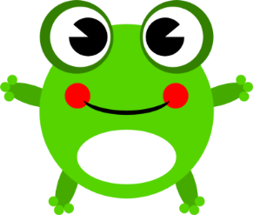
PRZEDSZKOLE GRUPA ŻABKI 18 i 19 lekcja
HELLO CHILDREN AND PARENTS
Poniżej znajdują się 2 lekcje z j. angielskiego. Miłej zabawy. Great fun!
Lekcja 18
Piosenka na powitanie:
https://www.youtube.com/watch?v=dy_BWXT6Fjc

Dziś utrwalamy słownictwo AT SCHOOL – przybory szkolne.
Dzieci otwierają podręczniki na str.25 i słuchają nagrania nr 2.4, powtarzają usłyszane słowa:
1. a ruler- linijka
2. a rubber – gumka
3. a bag – torba, plecak
4. a pencil – ołówek
5. a book – książka
Następnie słuchają histroyjki obrazkowej „Rain” („Deszcz”) str.26, nagranie nr 2.9.
Dzieci odpowiadają na pytania:
Jakie przybory szkolne pojawiły się w historyjce? (a bag, a book).
Jak mają na imię bohaterowie historyjki? (Holly , Bud).

Piosenka na pożegnanie „Good bye to you”
https://www.youtube.com/watch?v=STMl4yjPpoM

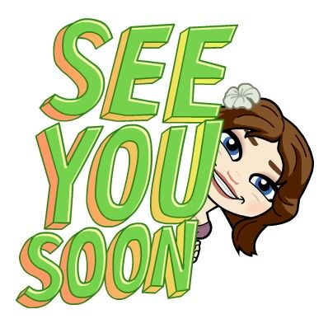
DO ZOBACZENIA. SEE YOU NEXT TIME

Lekcja 18
Piosenka na powitanie:
https://www.youtube.com/watch?v=dy_BWXT6Fjc

Liczebniki do 10, posłuchaj piosenki i powtarzaj liczby od 1 do 10:
https://www.youtube.com/watch?v=85M1yxIcHpw
1-one 6-six
2-two 7-seven
3-three 8-eight
4-four 9-nine
5- five 10-ten
Utrwalamy słownictwo AT SCHOOL – przybory szkolne.
Dzieci słuchają nagrania nr 2.5 ( lektor w nagraniu dwukrotnie wypowiada słowo), dzieci powtarzają te słowa.
Rymowanka na temat przyborów szkolnym znajduje się w nagraniu nr 2.6. Dzieci wskazują odpowiednie przybory szkolne na obrazu z ćw.1 str.25.
1. a ruler- linijka
2. a rubber – gumka
3. a bag – torba, plecak
4. a pencil – ołówek
5. a book – książka
Dzieci wykonują zadanie na str.52 w podręczniku. Nazywają przybory szkolne w j. angielskim i rysują kolejne według wzoru.
1. a pencil, a rubber
2.a bag, a book
3.a ruler, a pencil
4. a rubber, a bag
5. a book, a pencil, a ruler
Piosenka na pożegnanie „Good bye to you”
https://www.youtube.com/watch?v=STMl4yjPpoM

